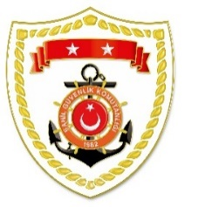
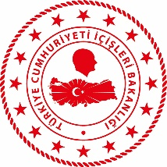
T.C.
İÇİŞLERİ BAKANLIĞI
Sahil Güvenlik Komutanlığı
GÜNCEL FAALİYETLER
28 Kasım 2022

SG Ege Deniz Bölge Komutanlığı
S.  No | TARİH | MEVKİ VE ZAMAN | KURTARILAN SAYISI | KURTARILAN/  YEDEKLENEN TEKNE SAYISI | AÇIKLAMA
1 | 28 Kasım 2022 | MUĞLA/Bodrum  00.20 | 27 | - | Bodrum açıklarında Yunanistan unsurları tarafından Türk Karasularına geri itilen 2 can salı içerisindeki toplam 27 düzensiz göçmen kurtarılmıştır.
2 | 28 Kasım 2022 | MUĞLA/Bodrum  00.35 | 22 | - | Bodrum açıklarında Yunanistan unsurları tarafından Türk Karasularına geri itilen lastik bot içerisindeki 22 düzensiz göçmen kurtarılmıştır.
3 | 28 Kasım 2022 | MUĞLA/Bodrum  02.40 | 8 | - | Bodrum açıklarında Yunanistan unsurları tarafından Türk Karasularına geri itilen can salı içerisindeki 8 düzensiz göçmen kurtarılmıştır.
4 | 28 Kasım 2022 | İZMİR/Dikili  04.40 | 37 | - | Dikili açıklarında Yunanistan unsurları tarafından Türk Karasularına geri itilen lastik bot içerisindeki 37 düzensiz göçmen kurtarılmıştır.

